**Creación y configuración de la base de datos MySQL**

Para la creación de la base de datos se usaron distintos archivos con los comandos correspondientes de mysql para crear la base de datos y sus distintas tablas. Todos los archivos fueron ejecutados en el servidor que se encuentra en la facultad de Ingeniería de la Universidad Nacional de Itapúa. El mismo cuenta con un lugar de almacenamiento en la web utilizando el servicio de Dreamhost donde está ubicada la página web de dicha facultad.

En este mismo sitio obtuvimos un espacio donde alojar nuestros materiales. Dreamhost cuenta con mysql1.56 y se puede acceder a la misma a través de phpmyadmin de xampp 1.74. En este lugar es donde ejecutamos los distintos archivos de mysql que preparamos para la base de datos, cada archivo contiene comandos de msql para crear tablas, insertar o actualizar datos como los comandos "CREATE TABLE...",. "INSERT INTO..", etc.

Todos éstos archivos fueron guardados con la extensión ".sql" con el formato UTF8. Fue necesario crear archivos para manejar la base de datos para hacer más simple el proceso de uso del servidor de la FIUNI.

Primeramente creamos la base de datos llamada "poiruinas" a través de la interfaz proporcionada por phpmyadmin, luego ejecutamos el archivo "poi.sql", en el cual creábamos la tabla poi y le agregamos todos los datos correspondientes a los puntos de interés de Jesús y Trinidad.

Con el transcurso del tiempo fuimos agregando columnas a la tabla poi. Para eso utilizamos otros archivos, para la columna donde guarda la descripción en portugués de cada POI utilizamos el archivo "descricao.sql", para la descripción en ingles utilizamos el archivo "description.sql" y para la columna que guarda la descripción en español utilizamos "descripcion.sql". También agregamos una columna donde guarda la imagen de cada POI, para ellos utilizamos el archivo "imagen.sql". Para la tablas de usuarios y roles y sus respectivos datos utilizamos "users.sql"

Todos éstos archivos ejecutábamos en la sección "ejecutar" que está en phpmyadmin. Los archivos están alojados en el servidor de la FIUNI en la página http://academico.fiuni.edu.py/infor/poiruinas/, allí pueden observar los archivos utilizados para la creación y configuración de la base de datos.

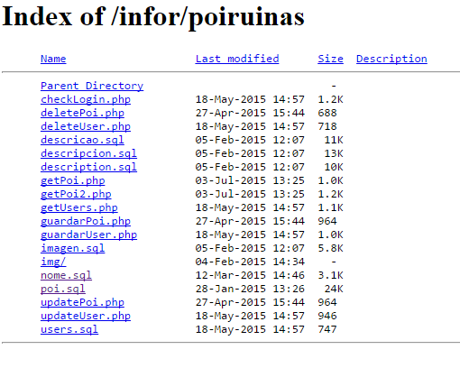

Archivos alojados en sitio de la FIUNI

Las tablas creados fueron: POIs, Users, Roles. La tabla POIs tiene las siguienes columnas: id, longitud, latitud, nombre, name, nome, descripcion, description, descricao, imagen, create_date, modificado_por, ciudad. La tabla Users cuenta con las columnas: id, nombre, username, password, role_id, last_login, create_date, modificado_por. La tabla Roles tiene las columnas: id, nombre.

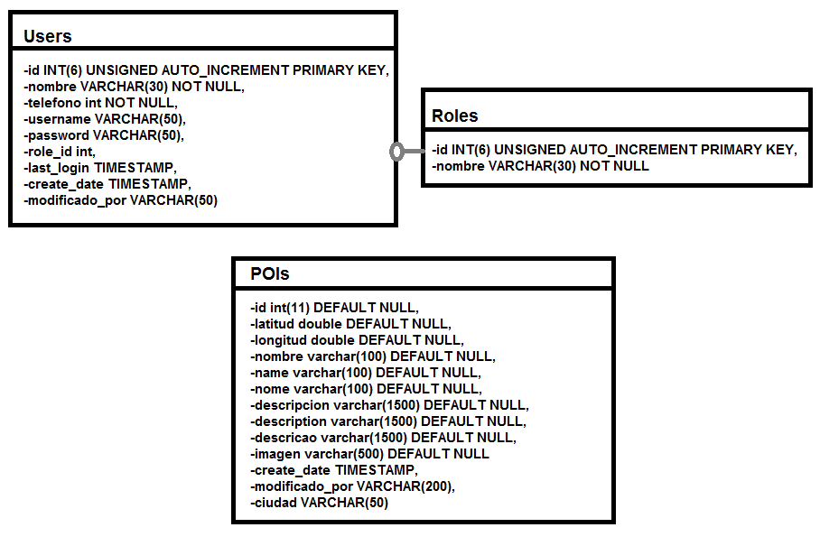

Estructura de la BD poiruinas